PKP Polskie Linie Kolejowe S.A.
Biuro Komunikacji i Promocji
Targowa 74, 03 - 734 Warszawa
tel. + 48 22 473 30 02
fax + 48 22 473 23 34
rzecznik@plk-sa.pl
www.plk-sa.pl
Poznań, 21 marca 2019 r.

Informacja prasowa

Koło – pasażerowie wyjadą z nowych peronów
Od czerwca lepsze podróże z Koła zapewnią nowe perony wraz z bezpiecznym przejściem podziemnym. Zmiany są efektem prac PKP Polskich Linii Kolejowych S.A. To część modernizacji linii E20 ze Swarzędza do Sochaczewa. Prace za ponad 2 mld zł poprawią komfort i usprawnią ruch na jednej z najważniejszych linii w kraju.

Dwa zmodernizowane perony w Kole zostały podwyższone. Ułatwi to korzystanie z pociągów. Na obu platformach są już konstrukcje wiat i częściowe zadaszenie. Wykonawca zamontował pierwsze tablice informacyjne. Docelowo zainstalowany zostanie system informacji pasażerskiej i czytelne oznakowanie. Komfort podróżnym zapewni antypoślizgowa nawierzchnia. Wypukła faktura wraz ze ścieżkami naprowadzającymi ułatwi poruszanie się osobom niewidomym i niedowidzącym. Dla podróżnych o ograniczonej mobilności na peronie nr 2 zostanie zamontowana winda. Przy peronie nr 1 będzie pochylnia. Prace przy przebudowie obu peronów przebiegają zgodnie z harmonogramem.
Na stacji powstaje nowe przejście podziemne. Tunel prowadzący z peronu nr 1 na peron nr 2 zastąpi zdemontowaną kładkę dla pieszych. Wykonano już główne segmenty przejścia i skończono budowę schodów na peron nr 2.

Nowe tory na stacji Koło
Na stacji Koło układane są nowe tory. Zamontowano pierwsze rozjazdy. Powstają konstrukcje wsporcze sieci trakcyjnej. Na 30 km odcinku z Konina do Koła ułożono już nowe podkłady i szyny. Montowane są słupy trakcyjne oraz pierwsze odcinki nowej sieci.
Na moście na Kanale Grójeckim w ostatnich dniach zamontowano przęsła. Na przeprawie nad Kanałem Warta – Gopło w okolicy Konina wykonawca przebudowuje przyczółki. Wkrótce na plac budowy zostaną przywiezione pierwsze elementy 43-metrowej, kilkusettonowej kratownicy nowego przęsła.

Poznań – Warszawa: sprawniej i bezpieczniej
Modernizacja linii z Poznania do Warszawy podniesie poziom bezpieczeństwa i usprawni przejazd pociągów na jednej z najważniejszych tras kolejowych w Polsce. W trakcie inwestycji montowane są nowoczesne urządzenia sterowania ruchem klejowym. Powstają bezkolizyjne skrzyżowania, przebudowywane są przejazdy kolejowo-drogowe. Po modernizacji szlakiem przejedzie większa liczba pociągów. Odnowiona sieć trakcyjna i nowy układ zasilania umożliwi przejazd pojazdów o większej mocy między Wielkopolską a Mazowszem. To ważne także dla przewozów cargo i obsługi pociągów towarowych. Przebudowa zakłada dostosowanie trasy do obsługi pociągów o długości nawet 750 m. Pozwoli to na sprawne przewożenie ciężkich ładunków pomiędzy wschodnią i zachodnią granicą państwa.
Inwestycja warta ponad 2 mld zł planowana jest do końca 2020r. Już w czerwcu br. zakończą się jednak główne prace na torach między Koninem a Barłogami. Otwarcie zamkniętego dotąd odcinka umożliwi przywrócenie jazdy pociągów po starej trasie, bez konieczności jazdy przez Gniezno i Inowrocław. Po zakończeniu wszystkich prac pociągi przejadą z prędkością 160 km/h. Pozwoli to na osiągnięcie czasu przejazdu z Poznania do Warszawy na poziomie ok. 2:20.
Realizowany przez PKP Polskie Linie Kolejowe S.A. projekt przebudowy linii kolejowej E20 jest współfinansowany przez Unię Europejską z instrumentu „Łącząc Europę” (CEF).
Więcej o inwestycji: www.poznan-warszawa.pl

Projekt „Prace na linii kolejowej E20 na odcinku Warszawa-Poznań-pozostałe roboty, odcinek Sochaczew-Swarzędz współfinansowany jest przez Unię Europejską z Instrumentu „Łącząc Europę”.
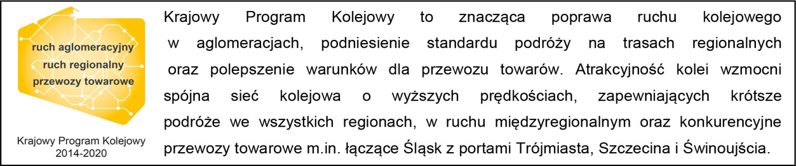
Kontakt dla mediów:
Radosław Śledziński
Zespół prasowy
PKP Polskie Linie Kolejowe S.A.
rzecznik@plk-sa.pl
T: + 48 501 613 495

„Wyłączną odpowiedzialność za treść publikacji ponosi jej autor. Unia Europejska nie odpowiada za ewentualne wykorzystanie informacji zawartych w takiej publikacji”.

